Бекітемін:
Оқу ісі жөніндегі орынбасары: ____________________

Бөлім: | Қысым
Педагогтың аты-жөні:
Күні: | «_» ________ 20_ ж.
Сынып: 7 | Қатысушылар саны: | Қатыспағандар саны:
Сабақтың тақырыбы: | Гидравликалық машиналар
Оқу бағдарламасына сәйкес оқыту мақсаттары: | 7.3.1.7 – гидравликалық машиналардың жұмыс істеу принципін сипаттау;  7.3.1.8 – гидравликалық машиналарды қолдану кезіндегі күштен ұтысты есептеу
Сабақтың мақсаты (SMART): | - гидравликалық машинаның құрылысын және жұмыс принципін сипаттайды  - F₂/F₁ = S₂/S₁ формуласын Паскаль заңынан шығарады  - гидравликалық машинаның күштен ұтысын есептейді  - гидравликалық машинада жұмыстан ұтыс болмайтынын (h₁/h₂) негіздейді
Құндылықтарға баулу: | «Адал азамат» бағдарламасы бойынша: Заң және тәртіп.  «Тәртіпке бағынған құл болмайды, тәртіпсіз ел болмайды» – Бауыржан Момышұлы.  Құндылық топтық жұмыстағы жауапкершілік пен өзара құрмет арқылы жүзеге асады.
Сабақтың барысы:
Сабақтың кезеңі / уақыты | Педагогтың әрекеті | Оқушының әрекеті | Бағалау (дескрипторлар) | Ресурстар
Сабақтың басы  6 минут  Ұйымдастыру, қызығушылықты ояту, мақсат қою | Ұйымдастыру кезеңі. Сәлемдесу, түгендеу, бағалау парағын тарату.  Білімді өзектендіру: «Ыстық орындық». Бір оқушы тақта алдындағы орындыққа отырады, сынып «Қатынас ыдыстар.» тақырыбы бойынша 4–5 сұрақ қояды.  Құндылыққа баулу: «Тәртіпке бағынған құл болмайды, тәртіпсіз ел болмайды» – Бауыржан Момышұлы.  Проблемалық жағдаят: Автосервисте бір адам бірнеше тонналық көлікті кішкене тұтқамен көтереді. Бұл қалай мүмкін?  Оқушылардың болжамдары тыңдалып, сабақтың тақырыбы мен мақсаты бірге анықталады. | Орындықтағы оқушы жауап береді, сынып жауапты толықтырады.  Болжам айтып, тақырып пен мақсатты анықтауға қатысады. | Қалыптастырушы бағалау: ауызша кері байланыс, «Бас бармақ» әдісі. | Презентация  Бағалау парағы
Сабақтың ортасы  12 минут  Жаңа білімді меңгеру | Жаңа білімді меңгеру: «Галереяға саяхат». Сынып қабырғасына тақырыптың 4 бөлігі бойынша плакаттар ілінеді. Топтар 2 минуттан әр «экспонатта» болып, негізгі ойларды жазып алады.  - Гидравликалық машина – әртүрлі аудандағы екі цилиндр, сұйықпен толтырылған.  - Паскаль заңы бойынша p₁ = p₂: F₁/S₁ = F₂/S₂ → F₂/F₁ = S₂/S₁.  - Күштен ұтыс неше есе болса, жолдан сонша есе ұтыламыз: h₁/h₂ = S₂/S₁.  - Қолданылуы: гидравликалық пресс, домкрат, тежегіш жүйесі, экскаватор.  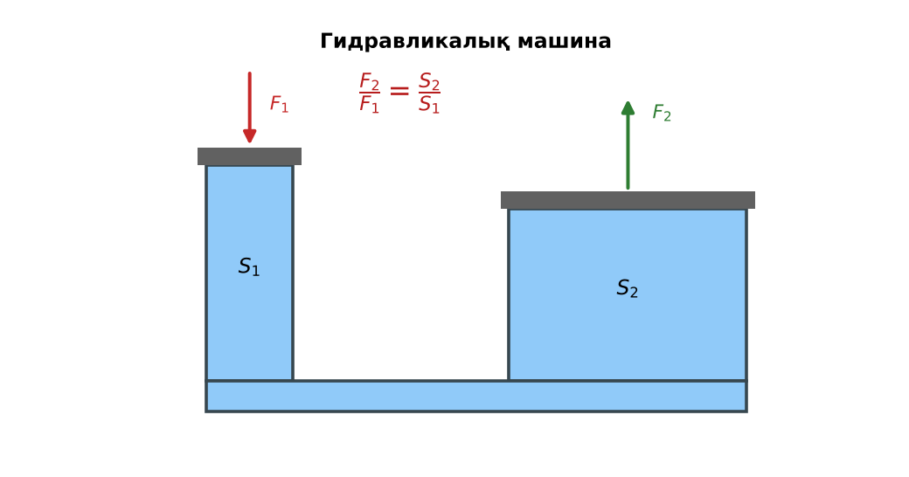  Сурет. Гидравликалық машинаның сұлбасы | Топпен плакаттардан ақпарат жинап, жазбаша түйіндейді. | Дескриптор:  - гидравликалық машинаның құрылысын және жұмыс принципін сипаттайды;  - топта/жұпта белсенді жұмыс істейді.  2 балл | Физика 7-сынып оқулығы  Презентация
Сабақтың ортасы  7 минут  Бекіту, жаттығу | «Үлгі бойынша есеп». Мұғалім үлгі есепті тақтада шығарады (Берілгені – ХБЖ – Шешуі – Жауабы), кейін ұқсас есепті оқушылар өз бетінше шығарады.  Үлгі есеп: S₁ = 10 см², S₂ = 500 см². Кіші поршеньге 200 Н күш түсірілсе, F₂ = 200·50 = 10 000 Н. | Тапсырманы орындап, шешімін талқылайды. | Дескриптор:  - тапсырманың шешімін қадамдап, дұрыс рәсімдейді.  1 балл | Жұмыс дәптері  Тапсырма карточкасы
Сергіту сәті  2 минут | «Молекулалар». Оқушылар қатты дене, сұйық, газ молекулаларының қозғалысын қимылмен көрсетеді. | Қимыл арқылы орындайды. | – | –
Сабақтың ортасы  11 минут  Деңгейлік тапсырмалар (жеке жұмыс) | Саралау «Таңдау» арқылы: оқушылар деңгейін өздері таңдайды; А деңгейін орындаған оқушы В деңгейіне өтеді.  А деңгейі (білу, түсіну) – жасыл карта.  Гидравликалық машинаның күштен ұтысы 30. Үлкен поршеньге 6000 Н күш әсер ету үшін кіші поршеньге қандай күш керек?  В деңгейі (қолдану) – сары карта.  Поршеньдердің аудандары 5 см² және 250 см². Кіші поршеньге 150 Н күш түсірілді. Үлкен поршень қандай жүкті көтереді (кг)?  С деңгейі (талдау, жинақтау) – қызыл карта.  Кіші поршень 20 см төмен түскенде (S₁ = 5 см², S₂ = 250 см²) үлкен поршень қаншаға көтеріледі? Неліктен «алтын ереже» бұзылмайды?  ЕББҚ оқушыларына: жұп-тьютор (күшті оқушымен бірге жұмыс); терминдер сөздігі (қазақша – орысша) және сызбалар. | Деңгейін таңдап, тапсырманы жеке орындайды.  Жауап кілтімен өзін-өзі тексереді. | Дескриптор:  А: F₂/F₁ = S₂/S₁ формуласын Паскаль заңынан шығарады – 2 балл  В: гидравликалық машинаның күштен ұтысын есептейді – 3 балл  С: гидравликалық машинада жұмыстан ұтыс болмайтынын (h₁/h₂) негіздейді – 4 балл | Деңгейлік карточкалар (А – жасыл, В – сары, С – қызыл)  Жауап кілті
Сабақтың соңы  7 минут  Бекіту, рефлексия, үй тапсырмасы | Бекіту: Google Forms онлайн-викторинасы (мұғалім алдын ала дайындайды). Сұрақ үлгілері:  - F₂/F₁ = ? (S₂/S₁)  - Гидравликалық машина қай заңға негізделген? (Паскаль)  - Жұмыстан ұтыс бар ма? (жоқ)  Google Forms: https://forms.google.com/  Құрылғы жетіспесе – қағаз нұсқасы.  Рефлексия: «Бағдаршам» – жасыл – бәрін түсіндім; сары – сұрағым бар; қызыл – көмек керек.  Үй тапсырмасы (сараланған):  - А: §27; 3 есеп.  - В: Екі шприцтен гидравликалық модель жасау.  - С: Автомобиль тежегішінің гидравликалық жүйесі туралы сызба-түсіндірме. | Викторинаға жауап береді.  Бағалау парағындағы балын қосып, өзін-өзі бағалайды.  Рефлексия жасайды, үй тапсырмасының деңгейін таңдайды. | Дескриптор:  - викторина сұрақтарының кемінде 80%-ына дұрыс жауап береді – 3 балл  Шкала (10 балл): 9–10 «Өте жақсы», 7–8 «Жақсы», 5–6 «Қанағаттанарлық», 0–4 «Қолдау қажет» | Google Forms (QR-код)  Рефлексия материалдары  Kundelik.kz – үй тапсырмасы
Саралау, ЕББҚ қолдау, бағалау және қауіпсіздік
Саралау | ЕББҚ оқушыларына қолдау | Бағалау | Денсаулық және қауіпсіздік
Тапсырма арқылы: А, В, С деңгейлік карталар.  Таңдау арқылы: оқушы деңгейін өзі таңдайды.  Қолдау арқылы: «Галереяға саяхат», жұп-тьютор.  Қабілетті оқушыларға: С деңгейі, PhET/қосымша зерттеу. | Оқу қиындығы: жұп-тьютор (күшті оқушымен бірге жұмыс).  Көру/есту қабілеті: белсенді рөл беру (уақыт сақшысы, материал таратушы).  Зейін тапшылығы: белсенді рөл беру (уақыт сақшысы, материал таратушы). | Бағалау парағы (10 балл), дескрипторлар, өзін-өзі және өзара бағалау, онлайн-викторина, рефлексия. | Сергіту сәті, көзге арналған үзіліс, интерактивті тақтамен жұмыс уақытын шектеу, сыныпты желдету.
Деңгейлік тапсырмалардың жауап кілті
Деңгей | Дұрыс жауап
А | F₁ = 200 Н.
В | F₂ = 7500 Н, m = 750 кг.
С | h₂ = 20/50 = 0,4 см; күштен 50 есе ұтып, жолдан 50 есе ұтыламыз.
Сандық ресурстар (QR-кодтар)
Google Forms – викторина  https://forms.google.com/   | Bilimland – видеосабақ  https://bilimland.kz/   | OPIQ – цифрлық оқулық  https://www.opiq.kz/  

